

**UN PEUPLE UN BUT UNE FOI**



**Ecole Supérieure de Technologie et Management**

**Ondo Bavegue**

**Ángel Ango**

**L2 réseaux Telecom**

Professeur

**Mr. Madiop Diouf**

**Année scolaire 2019/202**

La première chose à faire c’est de créer un nouveau document soit on part dans file en suite on clique sur new ou on fait ctrl + N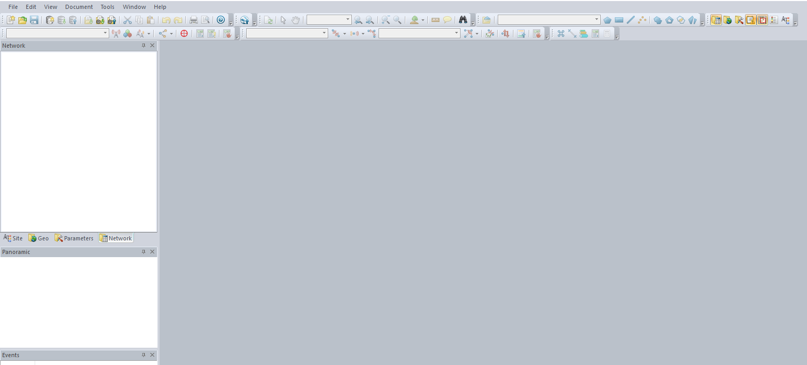

Une fois le nouveau document a été créé on choisit le réseau GSM GPRS EDGE c’est avec le réseau en question qu’on va travailler

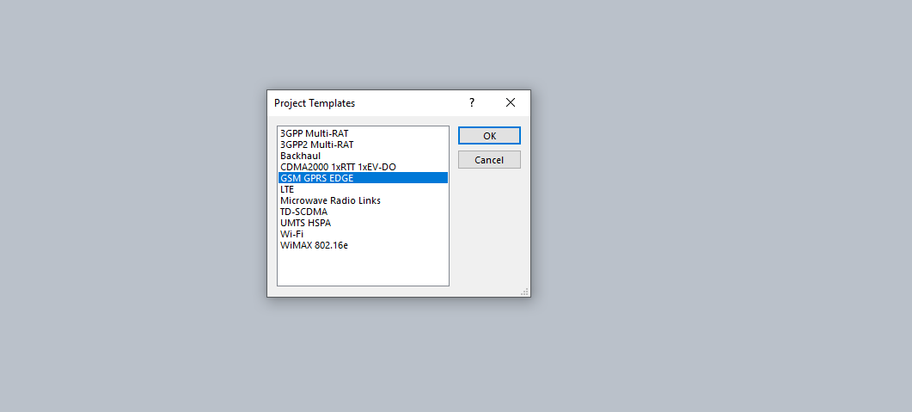

Maintenant on part DOCUMENTS ensuite PROPRIETE

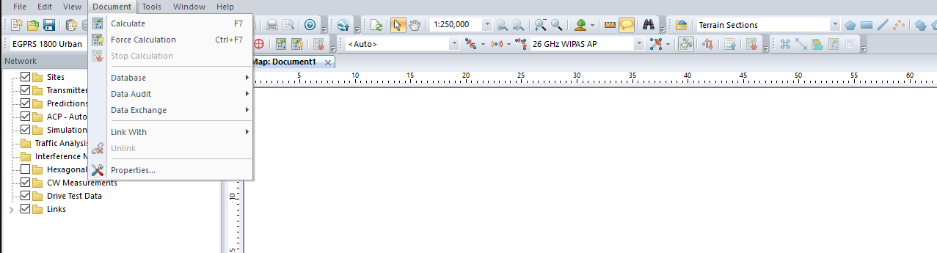

Maintenant on doit configurer le système de coordonnées, pour le premier onglet on choisit Africa en suite on cherche YOFF c’est la référence du Sénégal

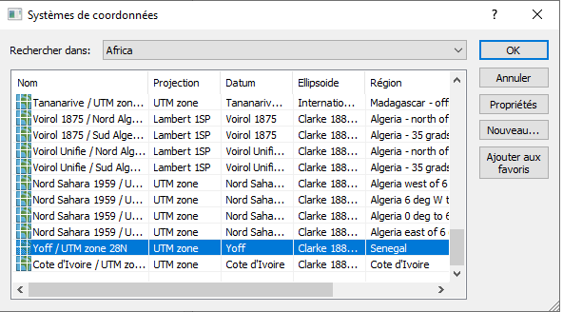

Pour le deuxième onglet o prends le WGS 84 zones et en suite le WGS 84

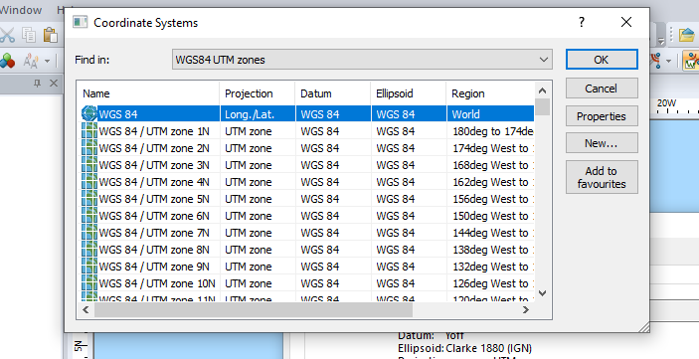

Une fois avoir fini on doit avoir nos données comme dans limage suivante

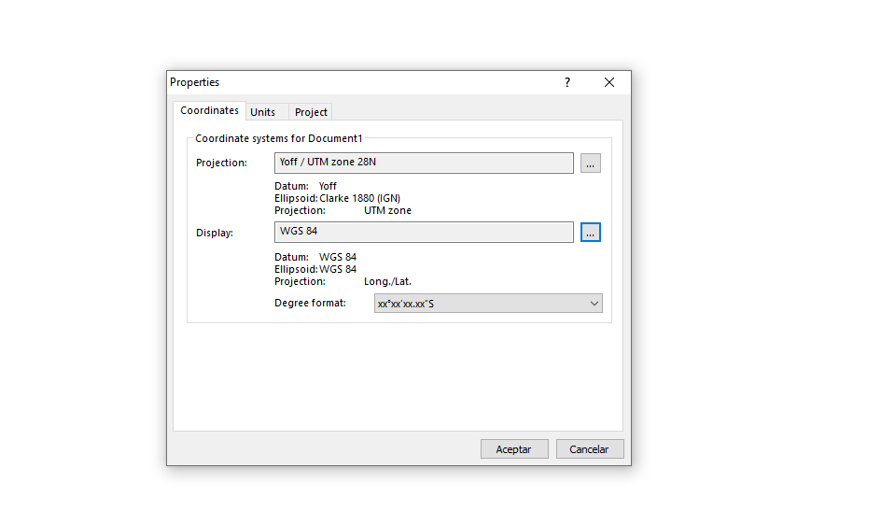

Maintenant on configurer le MAP, on se dirige vers géo en suite on clique sur Online Map

Une fenêtre nous été ouverte on clique sur NEW pour une nouvelle MAP

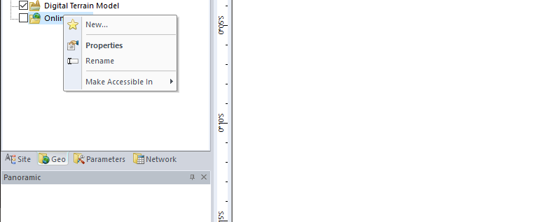

On doit remplir cette fenêtre en mettant dans name ou nom le nom de notre choix

Et dans le sever URL on met le lien du TP1

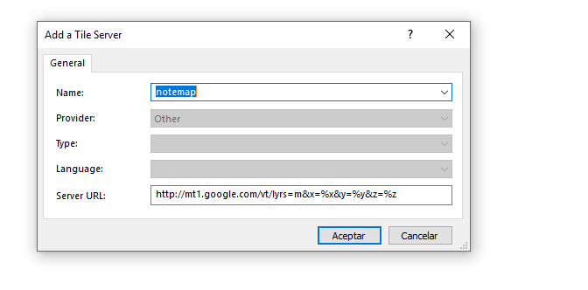

Une fois se fait on coche sur online map, si le lien est bon la carte doit se charger automatiquement

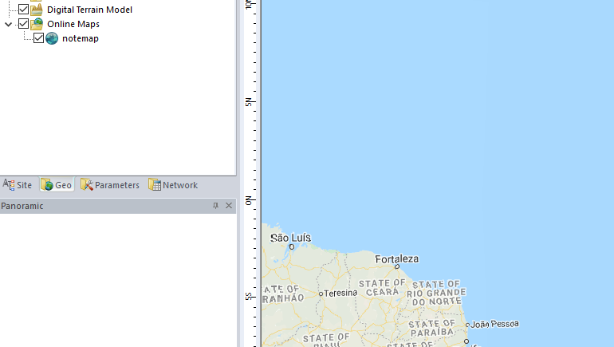

On zoome jusqu’à Sénégal/Dakar

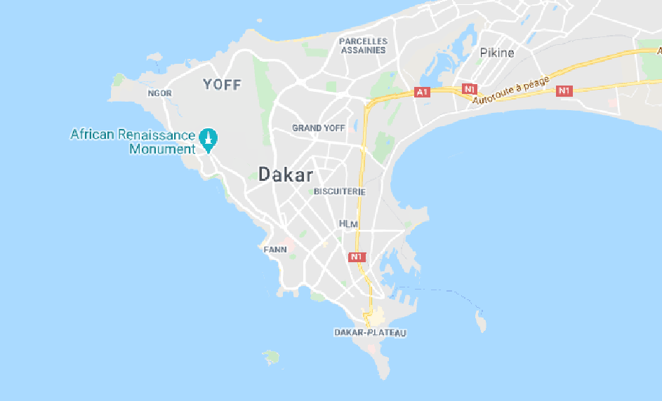

Maintenant on doit ouvrir la zone en cliquent sur la flèche d’accoté on choisit compilation zone en suite draw poligon cela sert à tracer notre zone d’intérêt

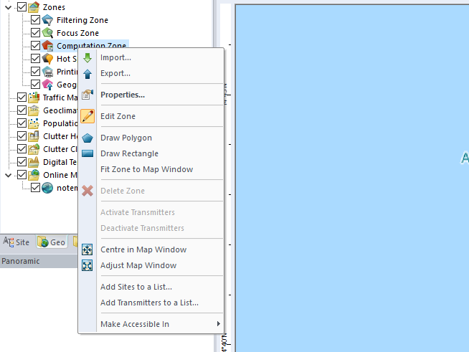

On trace comme à l’école maternelle

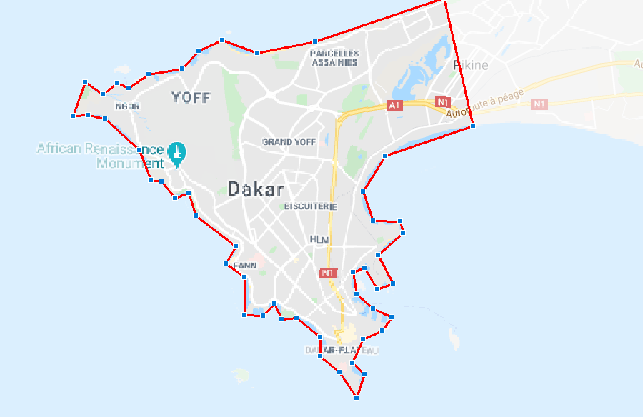

On doit maintenanat placer nos antennes le nombre de notre choix

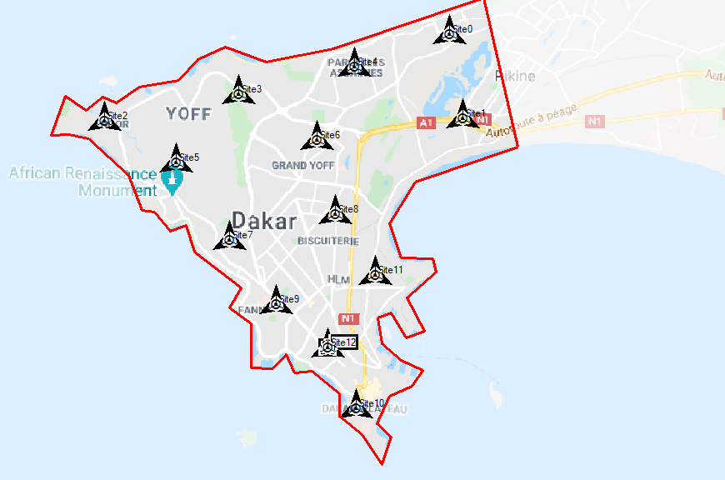

On clique droit sur prédiction on fait new prédiction, cela servira à couvrir notre zone tracée

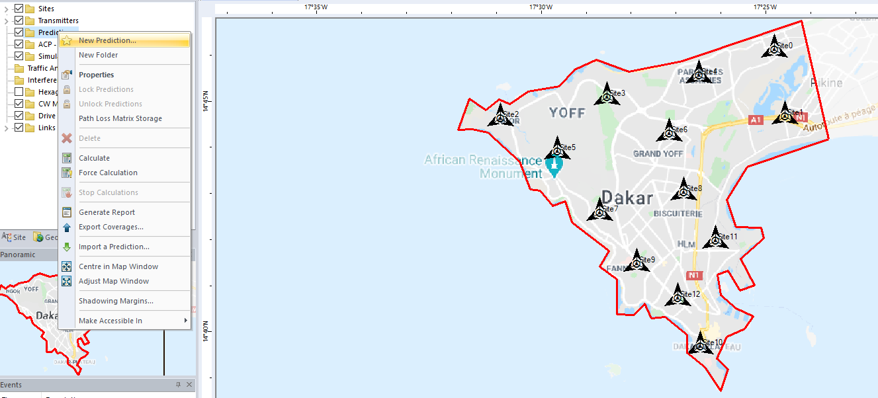

Là on choisit COUVRAGE BY TRANSMITER(DL) la première option et on clique sur OK

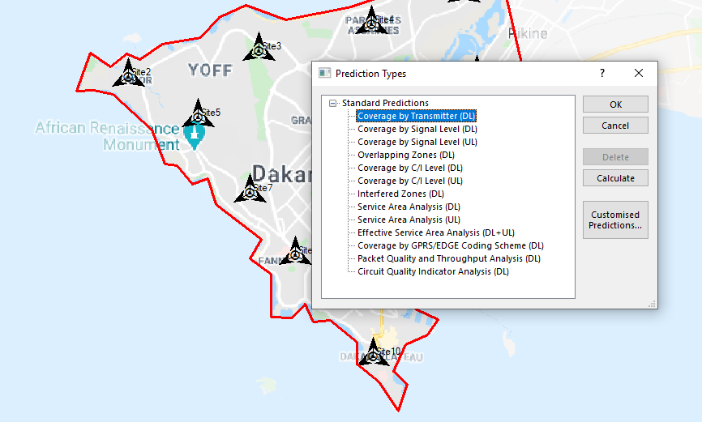

On met appliquer en suite calculer on voit la zone colore en NOIR

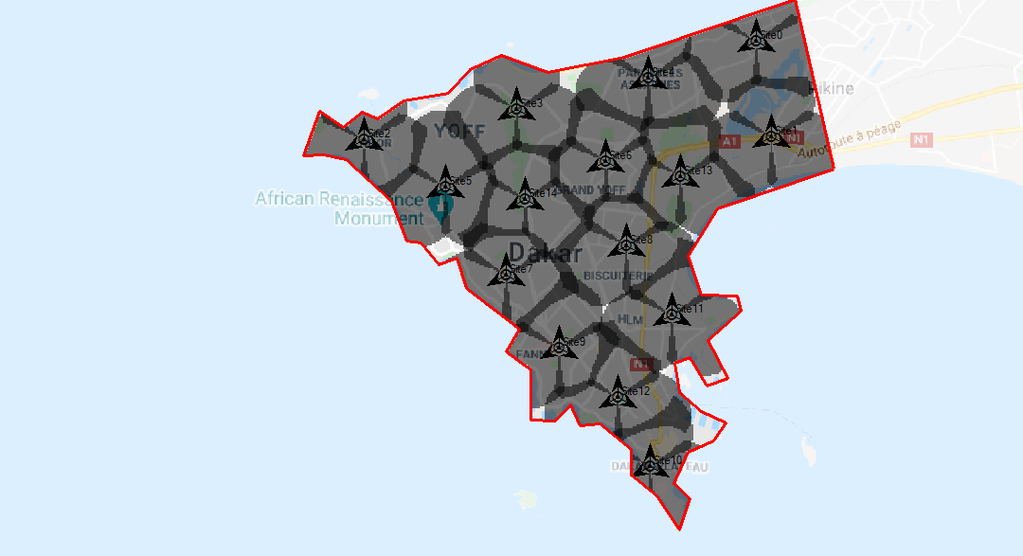

On essaie d’avoir l’histogramme mais cette zone de couverture ne nous permet pas de lavoir, l’option est bloquée

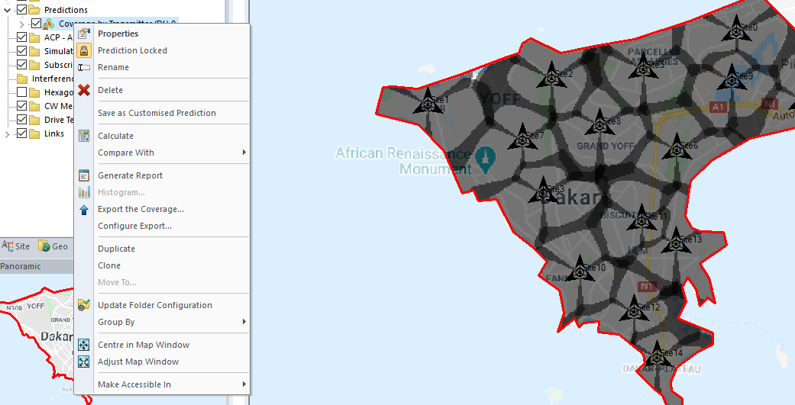

On a toujours le choix d’exporter sur GOOGLE EARTH PRO

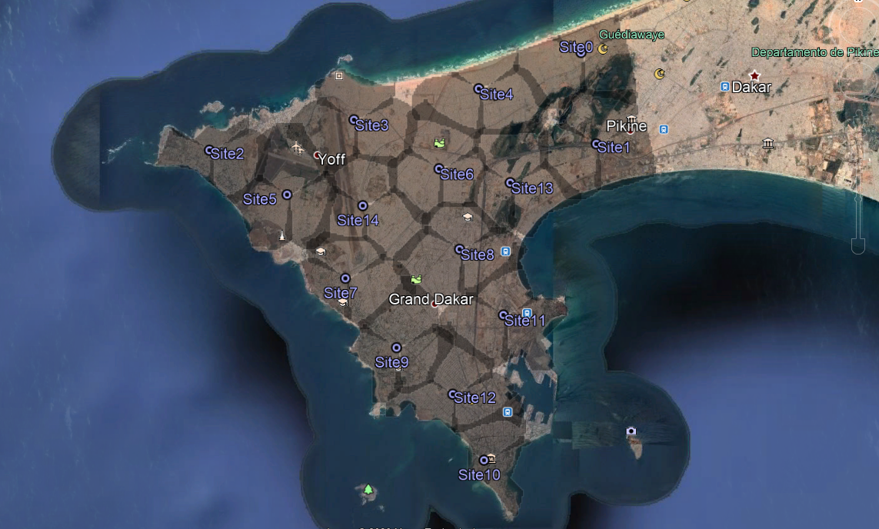

Si on essaie avec l’options de couverture par GSM/GPRS/EDGE

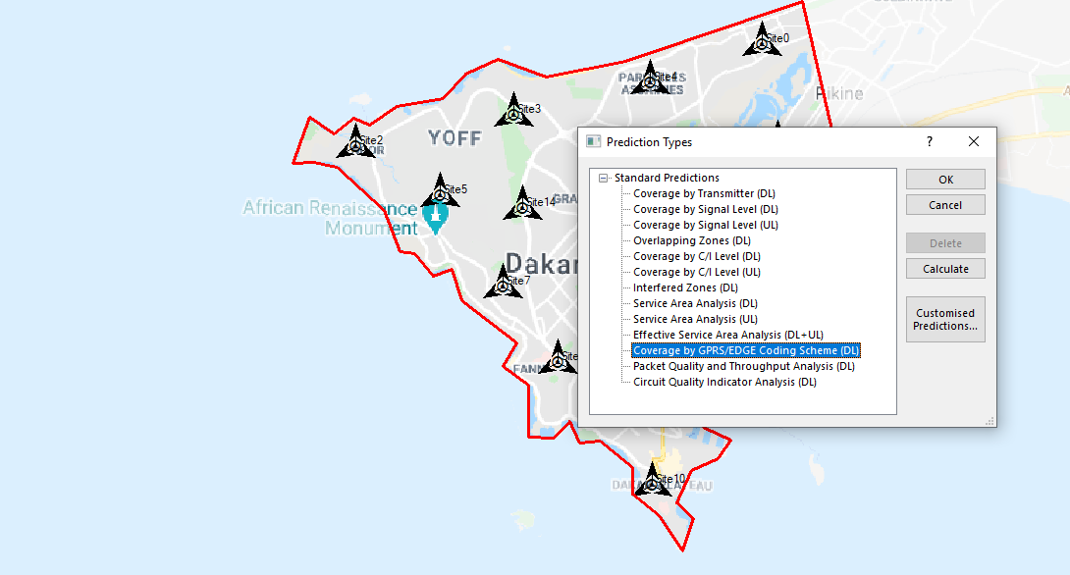

Si on met calculer sa vient pas, c’est pas disponible pour ces réseaux

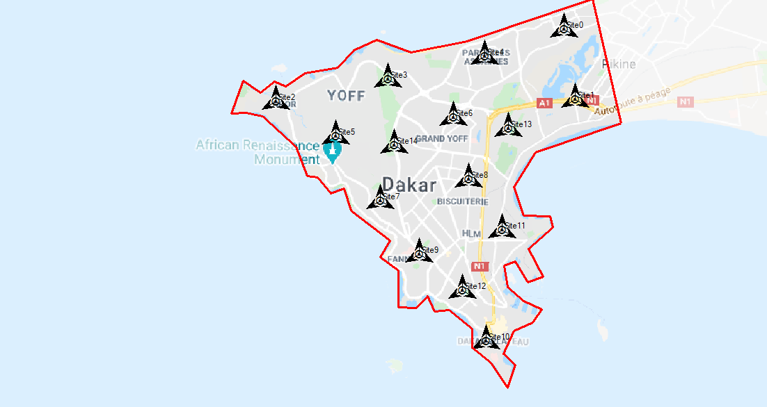

On essaie avec interfered zone, on change d’option

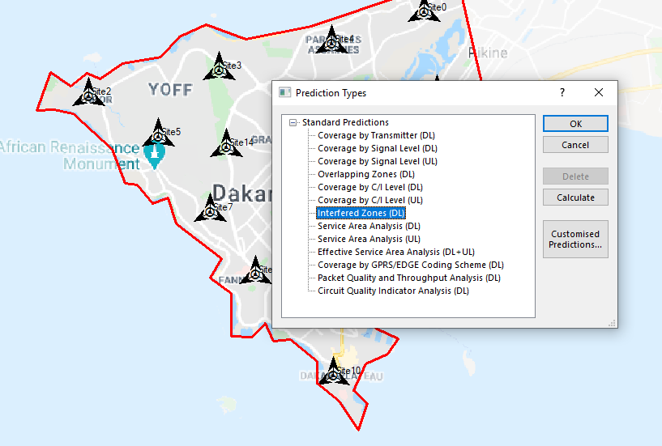

Cette option n’est pas disponible non plus pour GSM/GPRS/EDGE



**EN LTE**

**Après avoir fait les préliminaires cette fois si on doit choisir LTE a la création de notre espace de travail, on va tester si les fonctionnalités qui ont été refuse par le GSM/GPRS/EDGE vont fonctionner ici**

**On choisit le Couvrage de la premier option et on constate que :**



Comme dans le gsm/gprs/edge c’est la même couleur le noir

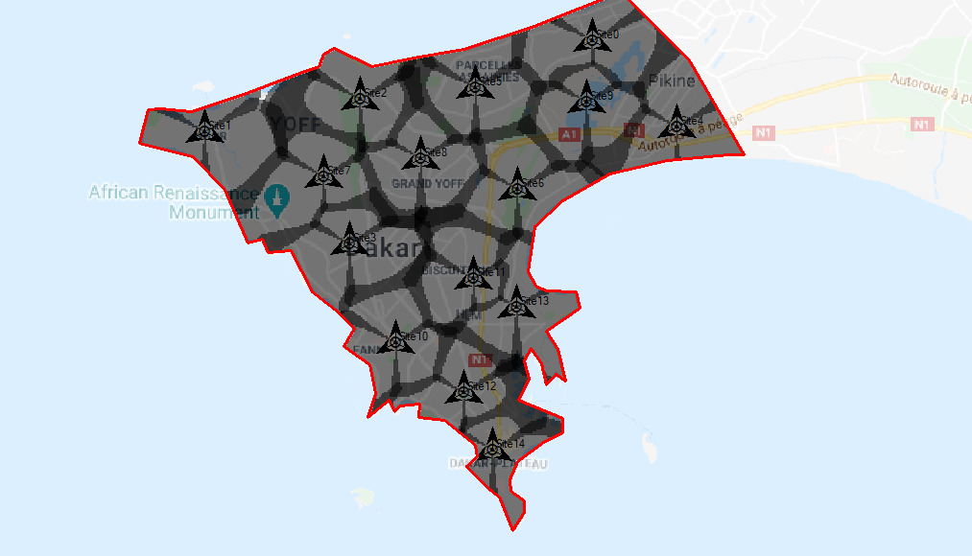

Le même default que sur le GSM/GPRS/EDGE on peut pas avoir l’histogramme



On export dans GOOGLE EARTH ET CEST LE MEM RESULTAT QUE GSM/GPRS

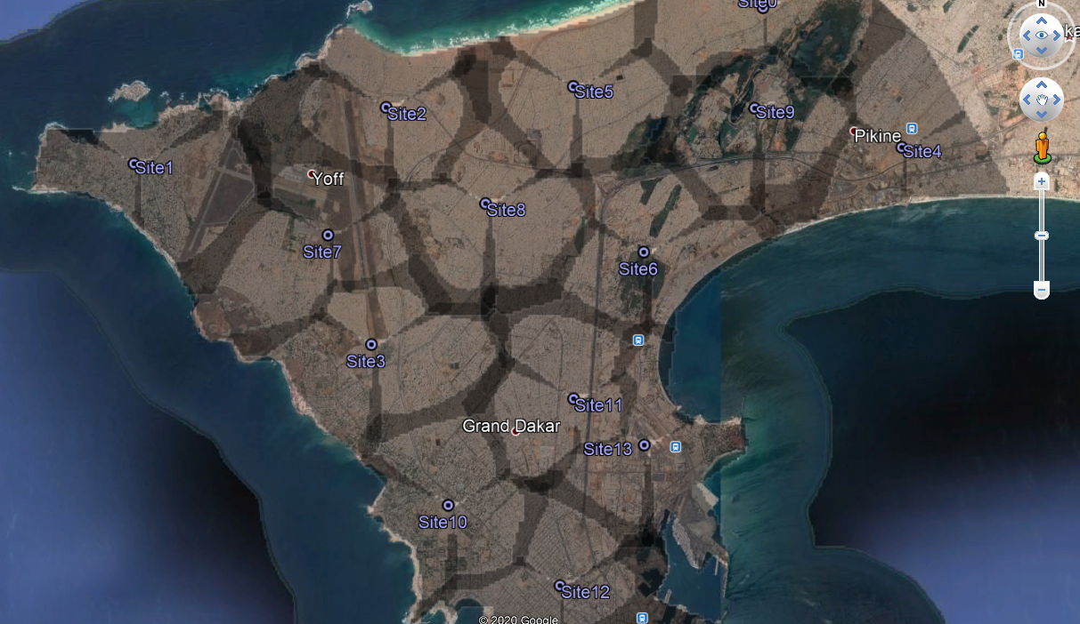

Maintenant on calcule le rapport signal sur bruit en DB pour voir le changement

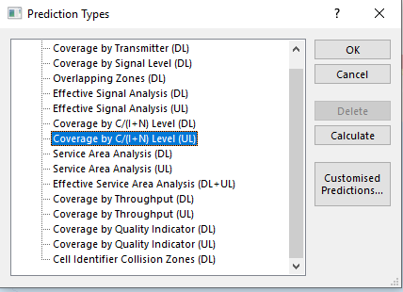

On met appliquer en suite calculer, on constate le changement

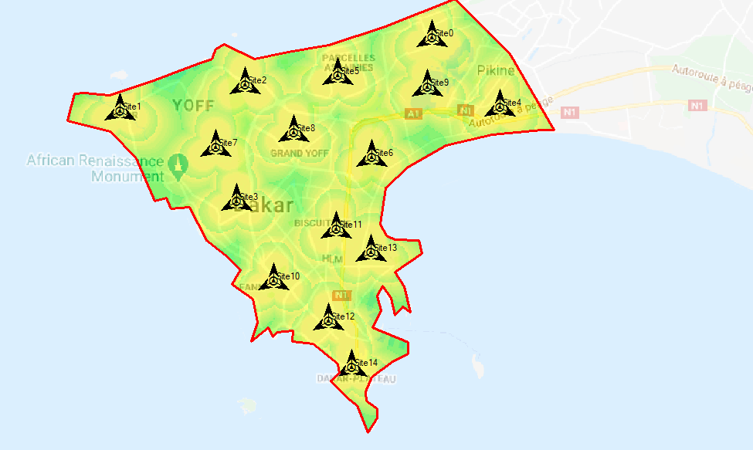

On Export sur GOOGLE EARTH PRO

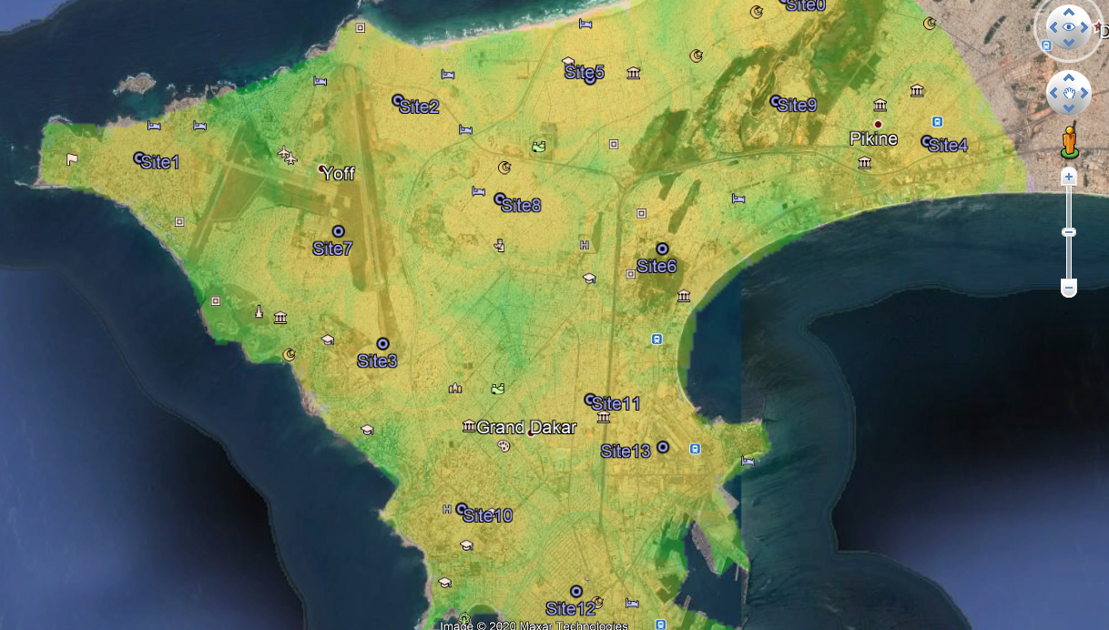

Maintenant on Fait l’histogramme

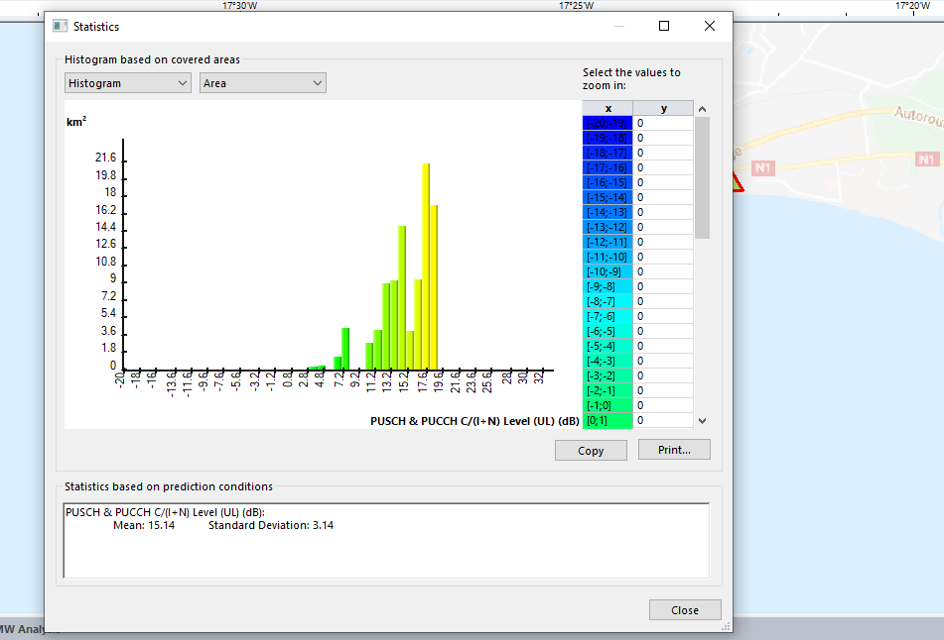

On teste avec Analise des zonez couvertes

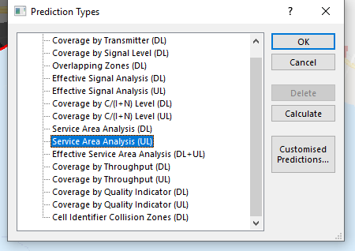

On constate le changement après avoir appliqué et calcule

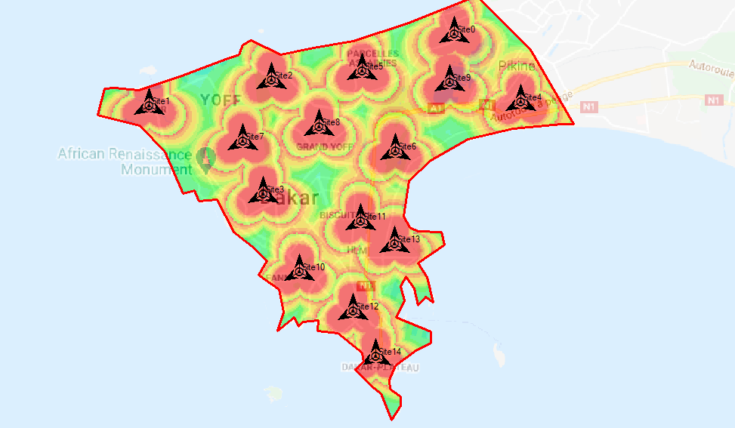

Histogramme

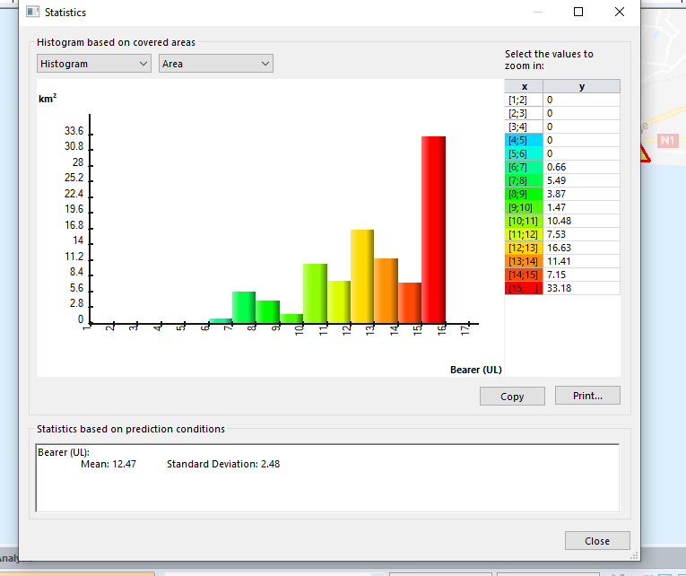

On exporte

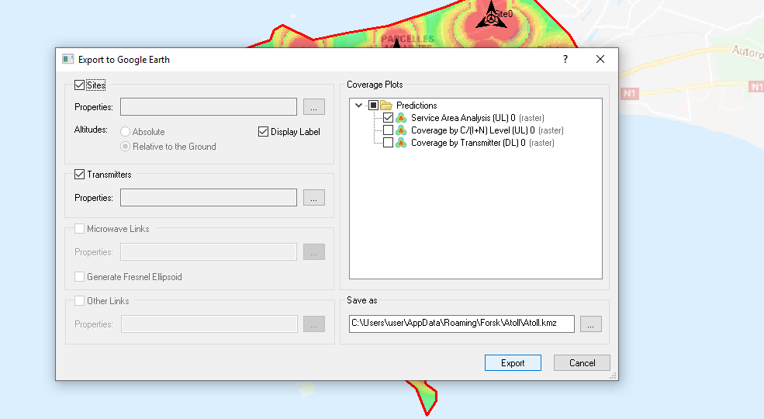

Voilà le Google EARTHZ PRO

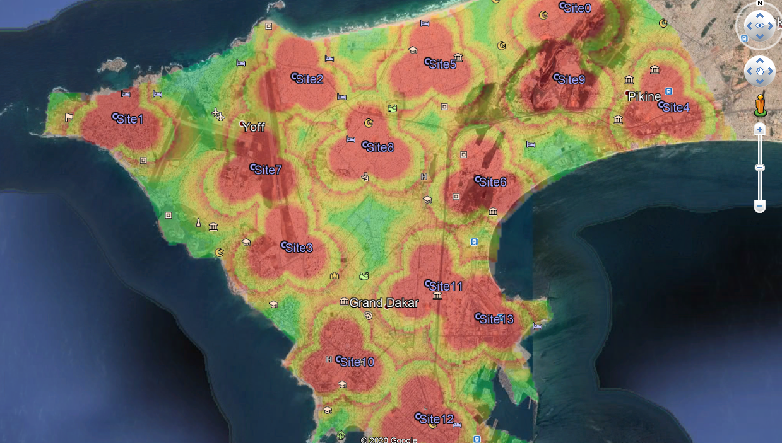

On change de Prédiction

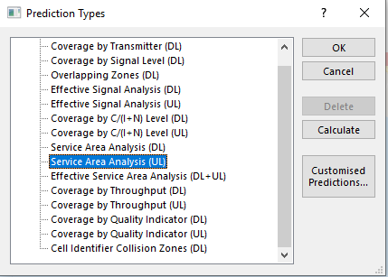

On constate le changement

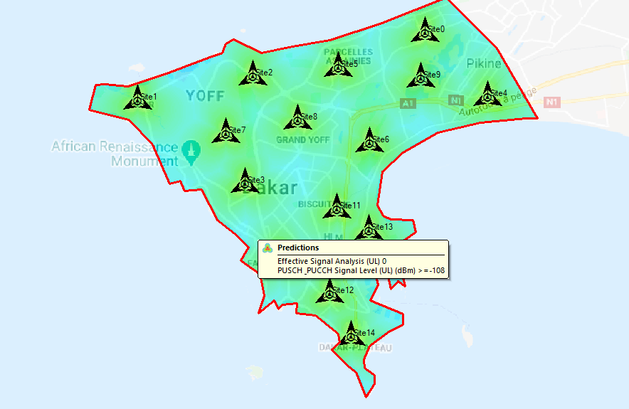

SON HISTOGRAMME

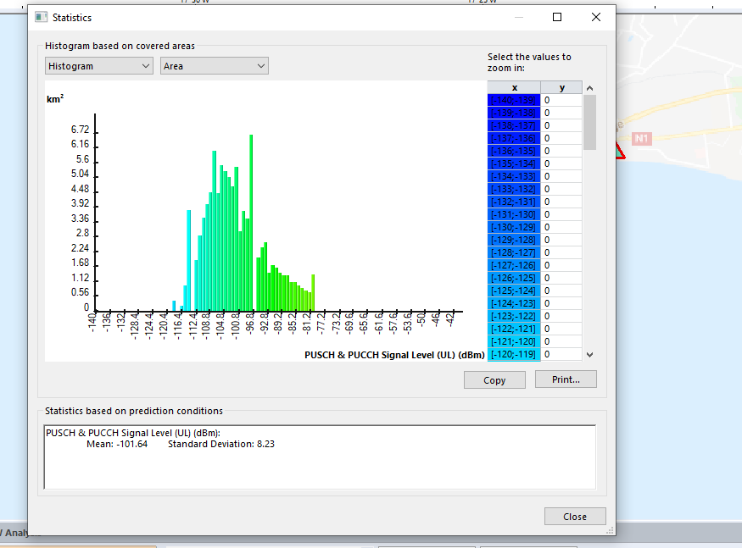EXPORT GOOGLE EARTZ  
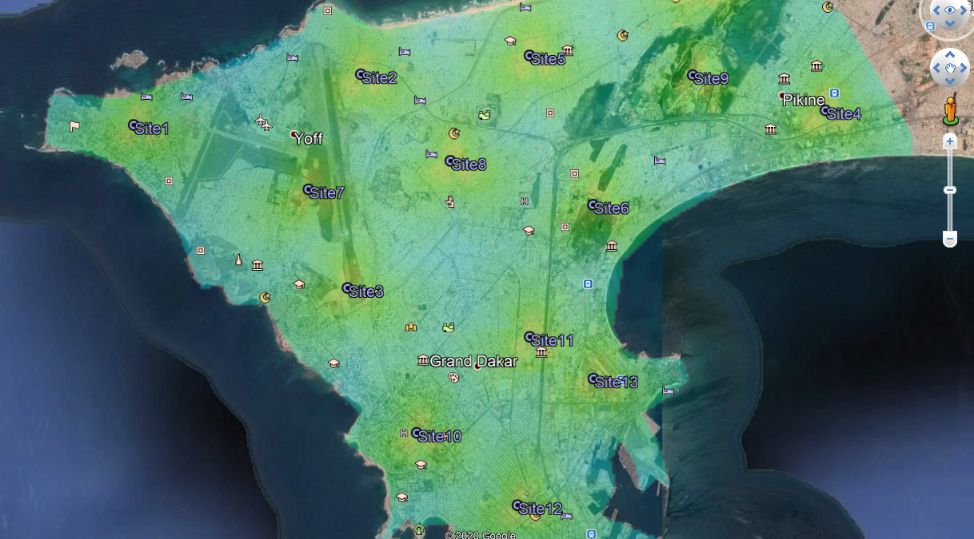

FIN